Озёра и реки
ЛЕНИНГРАДСКОЙ ОБЛАСТИ

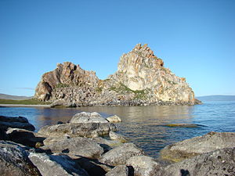

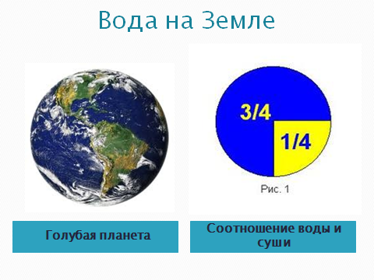

Бесценный дар природы
В древнем карельском предании говорится, что до того, как возникла Земля, повсюду было море, ветер гонял по нему огромные волны, и страшный их рокот долетал до самого неба. Наскучил богу этот неумолчный шум, и приказал он окаменеть морю. С той поры волны стали горами, а брызги воды превратились в камни и скалы. Тихо заплескались среди них голубые озера.
И хотя эта легенда родилась на карельской земле, невольно вспоминаешь ее, путешествуя по многим местам Ленинградской области.
Богат озерами наш край, да только неравномерно раскиданы они по земле. Больше всего озер на Карельском перешейке. Холмистый рельеф местности, близкое залегание к поверхности кристаллических пород Балтийского щита, обилие глубоких впадин и котловин в сочетании с избыточной увлажненностью территории способствовали образованию множества озер. На площади в 14 тысяч квадратных километров их насчитывается до 700 с общей акваторией 710 квадратных километров. Почти столько же озер рассеяно на остальном пространстве области, занимающем площадь в 70 тысяч квадратных километров. Многие из них сгруппировались в восточных районах, на речных водоразделах, среди холмов и гряд северных отрогов Валдайской возвышенности. Обширная территория, лежащая к югу от Ладоги, почти лишена озер. Эта местность представляет собой дно огромного послеледникового водоема, незначительные углубления в котором не смогли послужить озерными ложами.
Издавна славится своими живописными озерами Лужская земля. Они образовались в период последнего оледенения и являются частью огромного озерного пояса, который тянется от ГДР и Польши, проходит по югу Прибалтики, захватывает Белоруссию, далее пересекает Псковскую, Новгородскую и Вологодскую области и обрывается у Белого моря.
Общая площадь, которую занимают озера Ленинградской области, составляет около 12 тысяч квадратных километров, не считая лежащего на границе с Карельской АССР огромного Ладожского озера площадью 18135 квадратных километров. Соседству с этим крупнейшим водоемом Европы может позавидовать любое государство.
Озера - это не только источник рыбной продукции или радующее глаз украшение зеленых ландшафтов. Это и кладовые пресной воды, одного из ценнейших природных богатств, недостаток которого все ощутимее становится в наши дни. Пресная вода уже во многих странах стала проблемой. Она не только необходима для жизни людей, животных, растений, без нее немыслимы многие отрасли промышленности, стимулирующие технический прогресс.
Когда подсчитали водные ресурсы морей и океанов, озер и рек, то оказалось, что на земном шаре 98 процентов составляют соленые воды и только 2 процента приходится на долю пресных. Свою лепту в мировые запасы пресных вод вносят и озера Ленинградской области. Вот почему, не говоря уже о Ладоге, даже к крошечным озерам, наполненным чистыми, прозрачными водами, подобает относиться как к ценнейшему дару природы. Забота о чистоте озерных вод и постоянном восполнении их фауны и флоры является частью общей системы охраны природы страны.

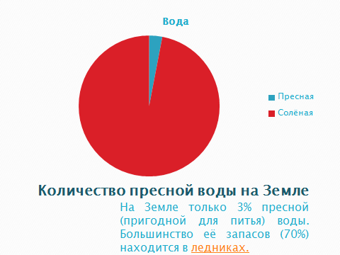

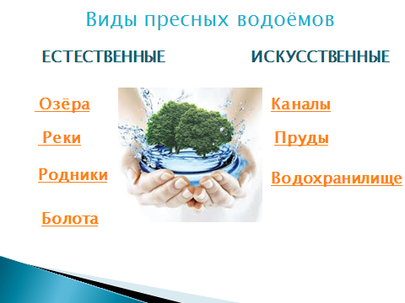

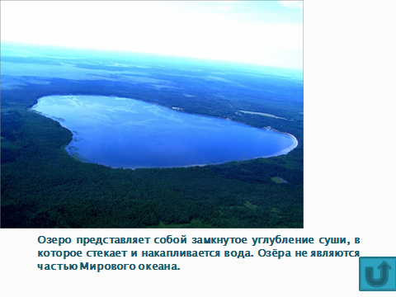

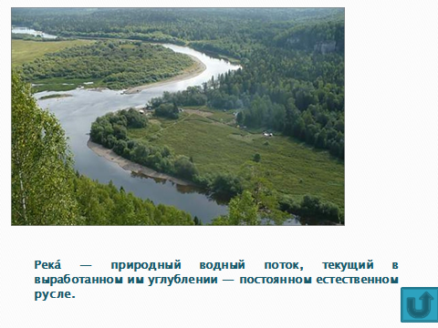

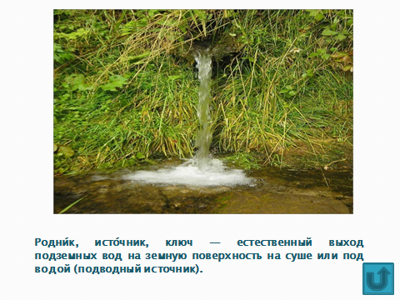

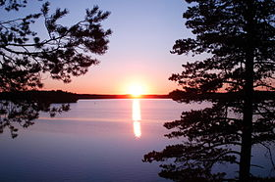

Озеро Зеркальное
Зерка́льное — озеро ледникового происхождения в водной системе реки Величка, расположено на юге Выборгского района Ленинградской области, на Карельском перешейке.
Старое (финское) название Юлисъярви (Ylisjärvi - "Верхнее озеро").
Имеет каплевидную форму, вытянутую по азимуту северо-запад — юго-восток. Наибольшия длина около 4,5 км, ширина — 1,8 километра. В озеро впадает несколько безымянных ручьёв, вытекает также безымянная протока в озеро Сенновское. В юго-восточной части озера — два небольших острова: Большой и Малый, также в народе называемые остров Разлуки и остров Любви соответственно.
Существует легенда, что на Большом острове обитает одинокий человек, обустроивший себе подземный дом, вход в который замаскирован под здоровенный валун ледникового периода

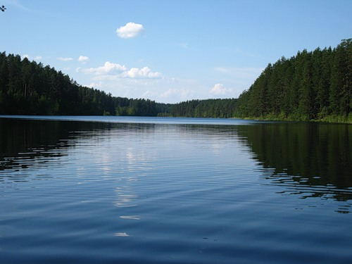

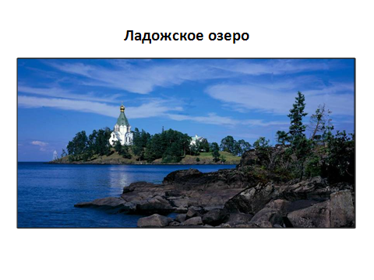

Озеро Ладожское — самое крупное пресноводное озеро Европы, расположенное на территориях Ленинградской области и Карелии. Протяженность с севера на юг — 219 км, максимальная ширина — 138 км, глубина — от 70 до 260 м в северной части и от 20 до 70 м в южной части озера. В северной части озера преобладают глубины более 100 м. Наибольшая глубина — 260 м. Через реку Свирь Ладожское озеро соединяется с Онежским, а через реку Волхов — с озером Ильмень. Река Нева — единственная, которая вытекает из Ладожского озера. Впадает же туда 32 реки. Чем выше и круче берега озера, тем большие глубины вблизи них. Наиболее глубоким считается северный берег, где большие глубины находятся непосредственно у шхер. На берегах Ладожского озера расположены карельские города Сортавала, Питкяранта и Лахденпохья.
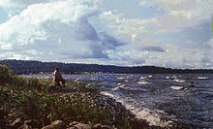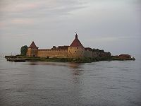
В древнерусских летописях нынешнее Ладожское озеро упоминается как «озеро великое Нево» — от финского слова nevo, что значит «море». В древних скандинавский сагах озеро именовали Альдога — от финского aalto, что значит «волна». Название Ладожское озеро вошло в обиход с начала XVIII века.
Запас воды в Ладоге — 908 кубических километров. Эта величина периодически меняется. В старину низкий уровень воды в Ладоге нередко объясняли влиянием сверхъестественных сил. По поверью, уровень воды на Ладоге 7 лет растёт и 7 лет падает.
Нрав Ладоги довольно суров, и волны, возникающие на глубинах и на поверхности, при всей своей кажущейся безобидности, очень опасны. Так что судоходство по Ладоге — дело весьма непростое. Сравнительно спокойным районом Ладоги являются южные губы, где волна в 2,5 метра бывает только при очень сильных ветрах. Самый тихий месяц на Ладоге — июль. В это время над озером большей частью стоит штиль.
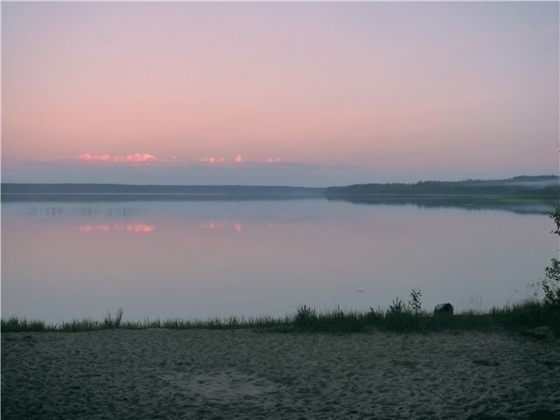

В Ладожском озере обитают форель, лосось, палия, сиг, ряпушка, судак, щука, окунь, налим, лещ, плотва, корюшка, синец, густера. Встречаются минога речная, минога ручьевая, стерлядь, осетр балтийский. Всех видов и разновидностей рыб в Ладоге насчитывается 53. Ладожский лосось достигает веса в 10 кг. Обитает в основном в северной, более глубоководной части Ладоги, нерестится в реках Свирь, Бурная, Видлица. Также в северной части есть палия. Промысловое значение имеют сиги, корюшка, окунь, плотва, судак, ряпушка, лещ, щука, лосось, форель, ерш. Самая промысловая рыба на Ладоге — судак. Он обитает, в основном, в южной, более мелководной части озера. Достигает 8 кг веса.

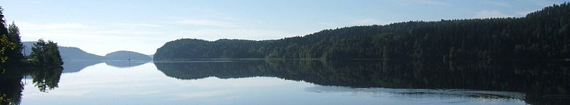
На Ладоге водится единственный представитель морских млекопитающих, который живёт в условиях пресноводного озера — ладожская нерпа. Она занесена в Красную книгу России. Средняя продолжительность жизни ладожской нерпы 30–35 лет. В феврале-марте у нерп рождаются 4-килограммовые детеныши — по одному на каждую самку. «Роддом» они выкапывают в снежных торосах на льду. Когда Ладога свободна от льда, животные выходят для отдыха на сушу и нежатся под солнцем на побережье островов Валаамского архипелага (острова Голый, Святой, Черный, Большой Байонной, Сосновый, Восточный Сосновый, Лембос, Крайний, Крестовый, Лисий). Надо сказать, что эти острова относятся к особо охраняемой территории — природному парку «Валаамский архипелаг». Так что для их посещения нужно получить разрешение.
Через Ладожское озеро с IX века проходил водный путь «из варяг в греки».
Во время Великой Отечественной войны в 1941—1944 годах большая часть побережья Ладожского озера была оккупирована немецко-финскими войсками. С сентября 1941 года по март 1943 года по юго-западной части озера проходила Дорога жизни, связывавшая блокадный Ленинград с «большой землей». По Дороге жизни в город доставляли необходимые продукты и вещи и эвакуировали людей.

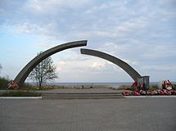

Отдохнём .
Разгадай ребусы
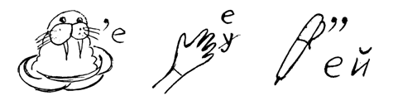
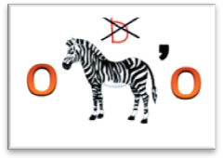
Ответы: озеро, море, пруд , ручей

кроссворд
- Как называется место выхода подземных вод на поверхность земли?
- Течет, течет - не вытечет,
- Бежит, бежит - не выбежит.
- Как называется начало реки?
- Место впадение реки?
- Как называются речки, которые впадают в главную реку?
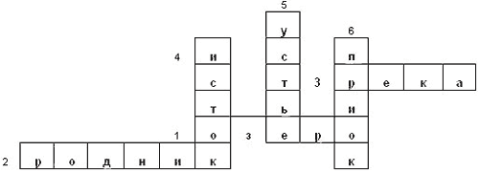

-Какое ключевое слово у нас получилось? (озеро)

Река Нева
Река Нева в Санкт-Петербурге, вытекая двумя рукавами из бухты Петрокрепость (Шлиссельбургской) Ладожского озера, огибает небольшой остров Орешек (Ореховый) с Шлиссельбургской крепостью и впадает в Невскую губу Финского залива Балтийского моря.
Устьем Невы считается створ против Невских ворот Морского торгового порта у выхода из Большой Невы в Гутуевский ковш.

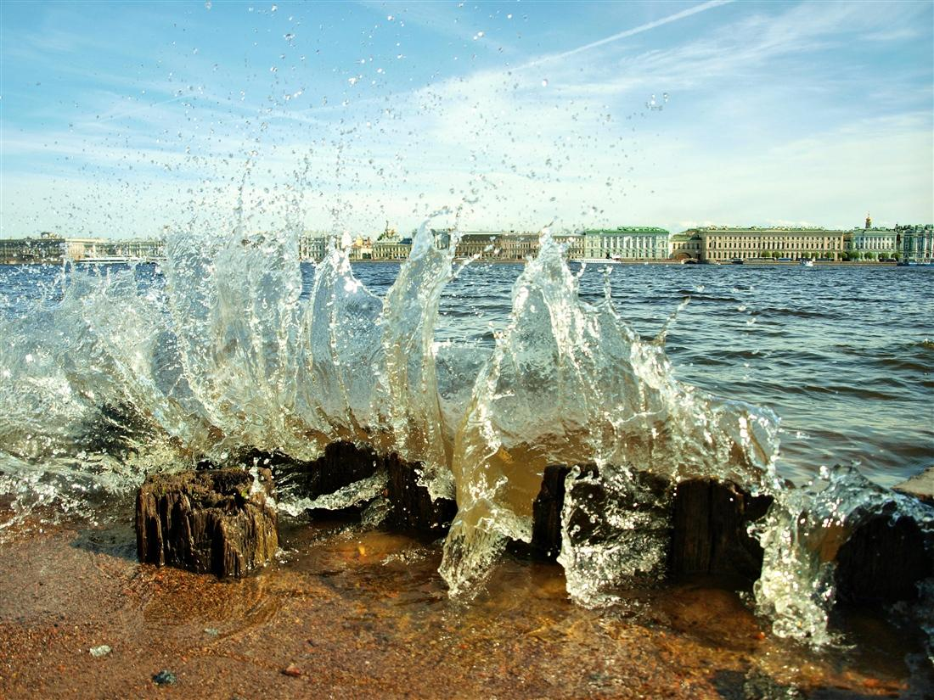

Длина реки 74 км (от истока до устья по прямой 45 км), в черте города она течет на протяжении 28 км.
Преобладающая ширина - 400-600 м, наибольшая - до 1200 м (в дельте у Невских ворот).
Преобладающая глубина - 8-11 м, наибольшая - 24 м (выше Литейного моста в Смольнинской излучине у правого берега, напротив Арсенальной улицы), наименьшая (4,0-4,5 м) - в Ивановских порогах.
Площадь бассейна Невы - 281 тыс. кв. км.
Уклон реки - 0,053 м/км.
Расход воды — 2510 м3/с.
Уровень воды в устье Невы ниже уровня в истоке в среднем на 4,7 м.
В Неву впадает 26 небольших рек и речек. Основные притоки: слева - Мга, Тосна, Ижора, справа - Охта. Нева течет по широкой (30-50 км), плоской и заболоченной Приневской низменности. По характеру режима Неву делят на 2 части: верхнюю - от истока до Ивановских порогов (длина 30 км) и нижнюю - от Ивановских порогов до устья (длина 44 км). Ивановские пороги - двухкилометровый участок реки с быстрым течением и каменистым дном - затрудняли судоходство.
После работ, проведенных в 1975-1978 гг., Нева стала доступна для двухстороннего движения судов всех видов. В нижнем течении (15 км выше устья) река образует обширную дельту со множеством рукавов, проток, каналов и островов. Дельта возникла не вследствие осаждения речных наносов, как большинство дельт, а в результате работы текучих вод, а также стонов и нагонов воды со стороны моря. Границей дельты Невы является река Большая Невка (на севере), речки Фонтанка и Екатерингофка (на юге), Угольный мол (на юго-западе).
Крупнейшими островами в дельте Невы являются: Васильевский, Петроградский, Крестовский, Декабристов.
Наиболее значительные рукава дельты - Большая и Малая Нева, Большая, Средняя и Малая Невки; каналы: Морской, Обводный, Грибоедова, Крюков. В конце дельты Нева собирает свои воды в 5 крупных проток, которые омывают бар Невы, или Невское взморье, - систему песчаных отмелей, разделенных между собой 6 фарватерами (Елагинский, Петровский, Галерный, Корабельный, Гребной, Морской канал).
Между фарватерами имеются 9 отмелей: Северная (Лахтинская), Сабакинская, Крестовская, Васильевского острова, Галерной косы. Золотого острова, Белой мели, Канонерская и Южная. Пройдя бар, воды попадают в Невскую губу.
В настоящее время существует несколько версий происхождения названия «Нева». Есть мнение о родстве этого названия с финским словом «нева» (болото, топь, трясина). Также существовало древнефинское название Ладожского озера «Нево» (море). В шведских документах встречается другое название - «Ню» (Новая река). Так что вопрос о происхождении названия реки Невы пока окончательно не решен.
Впервые Нева упоминается в «Житие Александра Невского» (XIII в.). Для участка Невы от Дворцового моста до Финского залива иногда применяют топоним Большая Нева. Любопытный факт: в 1963 г. на Неву недалеко от Финляндского железнодорожного моста приводнился пассажирский лайнер Ту-124.
Через Неву перекинуты мосты: Благовещенский, Дворцовый, Троицкий, Литейный, Большеохтинский, Александра Невского, Финляндский железнодорожный, Володарский и Большой Обуховский.
12 июня 2006 г. напротив стрелки Васильевского острова на Неве был открыт удивительный фонтан. Фонтан квадратный в плане занимает площадь около 5000 кв. м, высота струй - 15-20 м, а центральной струи - 60 м. Для работы фонтана используются 695 насосов мощностью от 2,2 до 1 10 кВт. Для подсветки применяются 2652 светильника, 4 видеопроектора и 4 лазерные установки.

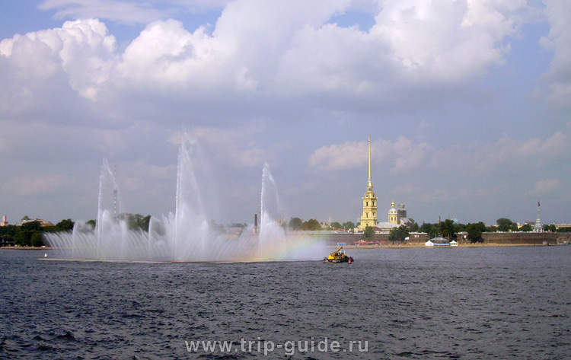

Картинная галерея «Озёра Балтийского берега»
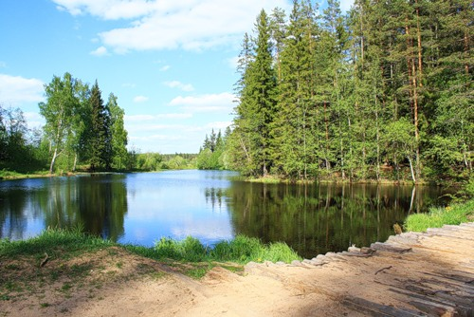

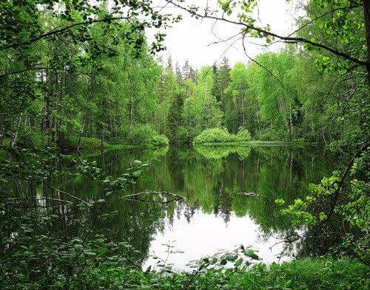

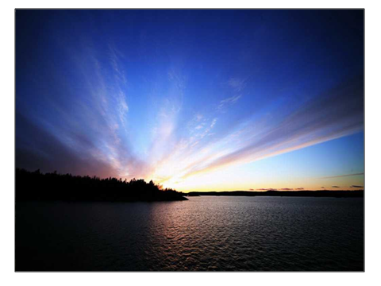

Решение экологических задач.
- Почему погиб лес, когда вырубили старые дуплистые деревья? (В дуплах старых деревьев гнездятся птицы, живут летучие мыши, поедающие насекомых.)
- На муравейник опустился дрозд, вытянул крылья в стороны и сидел несколько минут. Для чего? (Освобождается от паразитов, принимая “муравьиную ванну”.)
- Перед вами перекидной настольный календарь. По такому же принципу выпущено печатное издание, но в отличие от календаря листы в нём меняют свой порядок. Что это за издание и почему возможна перестановка листов? (По принципу перекидного календаря выпущена Международная Красная книга. На каждом листе этой книги собраны сведения об одном животном. В зависимости от численности и степени угрозы его существованию животных относятся к различным категориям. Если численность животных сократилась или была восстановлена, то лист может быть перенесён в другую категорию.)
- Американская фирма “Бэл телефон” создала искусственный прибор для слежения за полётом самолётов. Он точно улавливает движущиеся изображения самолётов на экране радара и никогда не пропускает ни одного лайнера. По этому же принципу работает пропускная система Московского метро. У какого земноводного человек позаимствовал эту идею? (Известно, что когда в поле зрения лягушек попадает насекомое, оно прерывает луч света, который падает на светочувствительный элемент глаз, и липкий язык безотказно ловит добычу.)
- У всех птиц самцы красивее, чем самочки. А у плавунчиков самки - красавицы, а самец серый, невзрачный. Почему? (У плавунчиков самцы высиживают птенцов, поэтому они должны быть незаметны на гнезде.)
6. Иногда стрекозы залетают далеко от водоёма на луг, в лес, где охотятся за насекомыми. Но даже при обилии корма вдали от водоёма эти животные всегда возвращаются к воде. Почему? (Вода нужна стрекозе, т.к ее личинки могут развиваться только в водной среде.)

Найдите ошибки в экологических очерках, используя свои наблюдения в природе.
- Белая трясогузка бегает по земле, зернышки собирает, хвостиком из стороны в сторону машет. Прилетает рано, со вскрытием рек. Гнёзда строит на невысоких деревьях, часто даже в дуплах.
(Белая трясогузка – насекомоядная птица. Хвостиком машет вверх – вниз, гнёзда строит в кучах хвороста среди деревянных построек, в поленницах, выворотнях корней.)
- В лесной чаще пробирается клещ. Вот взмыл, трепеща крыльями, на большую берёзу, проскакал по крайней веточке и устроился на её конце в ловчей позе – четыре ножки крепко держатся за веточку, а две ловчие вытянуты далеко вперёд. Теперь кто, проходя, зацепится за ножки клеща, тот и унесёт его на себе.
(У клещей нет крыльев, и летать они не могут. У клеща 8 ног, а не 6. Поднимается взрослый клещ не выше чем на 1,5-2 метра. Сидя на кроне берёзы, он не найдёт прокормителя.)
Божья коровка сосредоточено грызла молодой побег. Синица заметила жука и запрыгала в его сторону. Божья коровка моментально перелетела на ближайший чёрно-красный цветок и стала невидимой для врага.
(Божья коровка питается тлёй. Она хищница. Её окраска предупреждающая. Это сигнал о том, что она ядовита, поэтому ей не надо маскироваться в цветах.)

